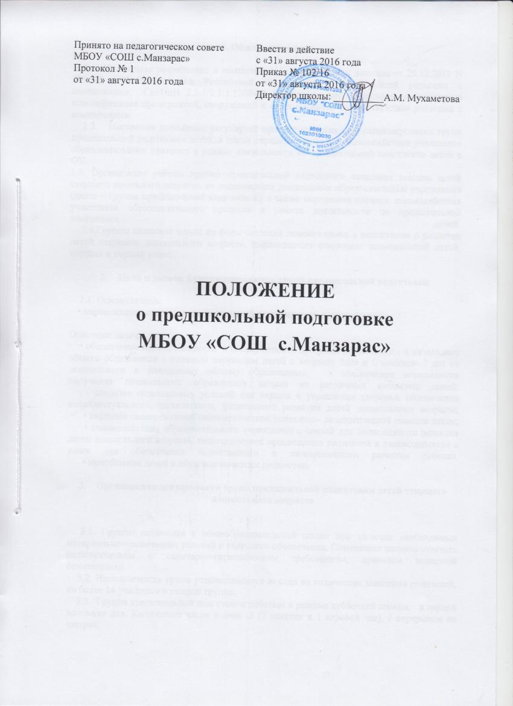

1. Общие положения
1.1. Положение разработано в соответствии с Федеральным законом от 29.12.2012 N 273-ФЗ "Об образовании в Российской Федерации" в действующей редакции с изменениями; СанПиН 2.2.1/2.1.1.1200-03 "Санитарно-защитные зоны и санитарная классификация предприятий, сооружений и иных объектов" в действующей редакции с изменениями.
1.2. Настоящее положение регулирует процесс создания и функционирования групп предшкольной подготовки детей, а также определяет порядок взаимодействия участников образовательного процесса в рамках деятельности по предшкольной подготовке детей в ОУ.
1.3. Организация работы группы предшкольной подготовки позволяет вовлечь детей старшего школьного возраста, не посещающих дошкольные образовательные учреждения (далее – группа предшкольной подготовки), а также определяет порядок взаимодействия участников образовательного процесса в рамках деятельности по предшкольной подготовке детей.
1.4.Группы являются одной из форм оказания помощи семье в воспитании и развитии детей старшего дошкольного возраста, выравнивания стартовых возможностей детей, идущих в первый класс.
2. Цели и задачи функционирования групп предшкольной подготовки
2.1. Основная цель:
• выравнивание стартовых возможностей детей, идущих в первый класс;

Основные задачи
• обеспечение преемственности и непрерывности программ дошкольного и начального общего образования с плавным переходом детей в возрасте 5лет и 6 месяцев- 7 лет от дошкольного к начальному общему образованию; • обеспечение возможности получения дошкольного образования детьми из различных категорий семей;
• создание оптимальных условий для охраны и укрепления здоровья, обеспечения интеллектуального, личностного, физического развития детей дошкольного возраста;
• оказание своевременной систематической психолого- педагогической помощи детям;
• взаимодействие образовательного учреждения с семьей для полноценного развития детей дошкольного возраста, педагогическое просвещение родителей и взаимодействие с ними для обеспечения полноценного и своевременного развития ребенка,
• приобщение детей к общечеловеческим ценностям.
3. Организация деятельности групп предшкольной подготовки детей старшего дошкольного возраста
3.1. Группы создаются в общеобразовательной школе при наличии необходимых материально-технических условий и кадрового обеспечения. Помещения должны отвечать педагогическим и санитарно-гигиеническим требованиям, правилам пожарной безопасности.
3.2. Наполняемость групп устанавливается исходя из количества заявления родителей, но более 14 учащихся в каждой группе.
3.3. Группа предшкольной подготовки работает в режиме субботней школы, в первой половине дня. Количество часов в день -3 (2 занятия и 1 игровой час), с перерывом на завтрак.
3.4. Организация воспитательной работы предусматривает создание условий для развития различных видов деятельности с учетом возможностей, интересов, потребностей самих детей.
4. Комплектование групп предшкольной подготовки для детей старшего дошкольного возраста.
4.1. На основании приказа директора школы организуется предшкольное обучение.
4.2. При приеме детей в группу предшкольной подготовки администрация школы обязана ознакомить родителей (законных представителей) с документами, регламентирующими организацию образовательного процесса, деятельность учреждения.
5. Участники образовательного процесса
5.1. Участниками образовательного процесса являются воспитанники, родители (законные представители), педагогический персонал.
5.2. На педагогическую работу принимаются лица, имеющие необходимую профессионально-педагогическую квалификацию, соответствующую требованиям квалификационной характеристики по должности и полученной специальности и подтвержденной документами об образовании.



